|  |  |
| --- | --- |
| **Gerb-BMSTU_01** | **Министерство науки и высшего образования Российской Федерации**  **Федеральное государственное бюджетное образовательное учреждение**  **высшего образования**  **«Московский государственный технический университет**  **имени Н.Э. Баумана**  **(национальный исследовательский университет)»**  **(МГТУ им. Н.Э. Баумана)** |

ФАКУЛЬТЕТ **Информатика и системы управления**

КАФЕДРА **Компьютерные системы и сети (ИУ6)**

НАПРАВЛЕНИЕ ПОДГОТОВКИ **09.03.01 Информатика и вычислительная техника**

**Отчет**

|  |  |
| --- | --- |
| **по лабораторной работе №** | 1 |

**Название:**

Консольные приложения C++ в среде Microsoft Visual Studio

**Дисциплина:** Объектно-ориентированное программирование

|  |  |  |  |  |
| --- | --- | --- | --- | --- |
| Студент | ИУ6-22Б |  |  | С.В. Астахов |
|  | (Группа) |  | (Подпись, дата) | (И.О. Фамилия) |
|  |  |  |  |  |
| Преподаватель |  |  |  |  |
|  |  |  | (Подпись, дата) | (И.О. Фамилия) |

Москва, 2020

**Задание**

Определить НОД двух вводимых с клавиатуры чисел, использую подключаемый модуль.

**Исходный код**

(файл Source.cpp)

*#include <locale.h>*

*#include <stdio.h>*

*#include "Nod.h"*

*int main()*

*{*

*int a, b;*

*setlocale(0, "russian"); // подключение русского языка*

*puts("Введите два натуральных числа:");*

*scanf\_s("%d %d", &a, &b);*

*printf("НОД %d и %d = %d.\n", a, b, nod(a, b));*

*return 0;*

*}*

(файл Source1.cpp)

*#include "Nod.h"*

*int nod(int x, int y)*

*{*

*while (x != y)*

*if (x > y) x = x - y;*

*else y = y - x;*

*return y;*

*}*

(файл Nod.h)

*#pragma once*

*int nod(int x, int y);*

**Тесты**

|  |  |  |
| --- | --- | --- |
| Входные данные | Ожидаемые выходные данные | Выходные данные |
| 5 55 | НОД 5 и 55 = 5. | НОД 5 и 55 = 5. |
| 49 21  НОД 49 и 21 = 7. | НОД 49 и 21 = 7. | НОД 49 и 21 = 7. |
| 3 4 | НОД 3 и 4 = 1. | НОД 3 и 4 = 1. |

**Схема алгоритма**

(Source.cpp)

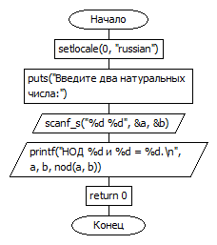(Source1.cpp)

**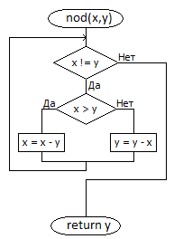**

**Вывод**

* Основная программа в С++ оформляется как тело функции main
* Модули в С++ подключаются с помощью заголовочных файлов
* С++ позволяет осуществлять не только форматированный вывод, но и форматированный ввод
* Региональные настройки в С++ устанавливаются с помощью функции setlocale